Alternativas de acompañamiento pedagógico ante la Emergencia Sanitaria

- ESPACIO CURRICULAR: Procesos Productivos
- PROFESOR: Rotela, Ignacio Nicolás.
- CURSO : 4° Año “U”Div. 2° Ciclo
- HORARIOS DE CONSULTAS: En el horario que puedan, serán atendidos a la brevedad.
- MEDIOS DE CONTACTO: Whatsapp: 3624-567321;
Correo: nicolas.rotela@gmail.com

¡Buenos días/tarde/noche!

¡COMENCEMOS!

CLASE VIRTUALN°3

Correspondiente al día: 28/08/2020

Entrega de las actividades resueltas, según criterios de evaluación el día: 09/09/2020

Temática: Flujo de materiales, energía e información.- Almacenamiento y transporte.-Control de proceso y de calidad

A través de las unidades anteriores reconocimos que la Tecnología representa tanto a los objetos, las técnicas y los procesos producidos por el hombre para resolver problemas prácticos, como a los conocimientos puestos en juego para su creación, producción y uso.

Hicimos hincapié en que, en la actividad tecnológica, las cuestiones específicamente técnicas conviven con las características del contexto en que se desenvuelven (pautas culturales, modelos económicos, políticos, sociales, etc.).

El medio tecnológico: complejidad, diversidad y cambio

Cuchillos, computadoras, hamburguesas, colectivos, mermeladas, viviendas, parques, sistemas de comunicación satelitales, máquinas agrícolas, supermercados, fábricas de automóviles, técnicas de riego y sistemas de generación, almacenamiento y distribución de energía eléctrica, son solo algunos de los innumerables productos tecnológicos creados, producidos, distribuidos, comercializados y utilizados por las personas.

Entre esta diversidad podemos reconocer desde objetos simples (con pocas partes) hasta máquinas complejas que poseen diferentes mecanismos de transmisión de movimientos y una innumerable cantidad de componentes y circuitos electrónicos,

Hasta ahora reconocimos que, hoy en día, para la solución a un problema tecnológico confluyen conocimientos correspondientes a diferentes ramas de la Tecnología: en cada nuevo producto se materializa una compleja red de relaciones entre los conocimientos, las técnicas y los productos provenientes de las diferentes áreas del saber tecnológico.

Hablamos también del cambio tecnológico, que se manifiesta a través de la modificación de los objetos, las técnicas y los procesos o de la creación de nuevos. Estos cambios, que por lo general se orientan por la búsqueda de la eficiencia y que provocan diferentes tipos de impactos y efectos sobre a sociedad y el medio ambiente, producen también cambios sobre el propio conocimiento tecnológico. Si bien el cambio tecnológico (y la consecuente complejización del conocimiento) no es una característica exclusiva de nuestra época, lo que caracteriza a las tecnologías contemporáneas es que el aumento de la complejidad se produce de manera mucho más vertiginosa.

Por ejemplo…

EVOLUCION DE UN MEDIO TÉCNICO
-Análisis de un objeto/herramienta: teniendo en cuenta la evolución histórica desde el gesto técnico hasta la máquina automática.
a- Gesto técnico
b- Lavado restregando a mano
c- Lavado golpeando a orillas de los ríos
d- Lavado a mano con tabla de fregar
e- Lavado a mano en pileta con tabla construida
f- Máquina que frota la prenda contra una superficie
g- Lavado empleando lavarropas semiautomático
h- Lavado empleando lavarropas automático
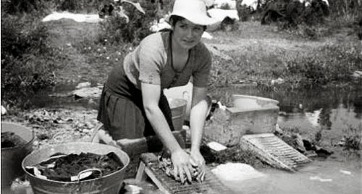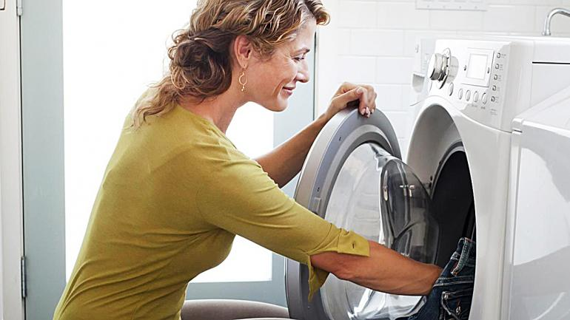

La necesidad de marcos conceptuales generales

Para llevar el conocimiento tecnológico es necesario encontrar contenidos generales que permitan relacionar conceptos, procedimientos, técnicas y productos particulares. ¿Qué tienen de común y qué tienen de diferente la tecnología electrónica y a la biotecnología, la producción industrial de autos y la producción artesanal de pan, los viejos molinos harineros y los modernos sistemas de comunicación satelitales? Es necesario definir un marco conceptual general que permita que los alumnos desarrollen las competencias necesarias para alcanzar una comprensión global de la Tecnología, más allá de su complejidad, su variedad y su constante cambio.

“A continuación, con el objetivo de presentar conceptos generales, se analizan un conjunto de procesos de producción, una serie de técnicas y ciertas máquinas.”

.En esta ocasión deberán:

- Leer e interpretar la temática de la clase (adjunto el material a trabajar en formato pdf).
- Una vez Leído el material, deberán responder las Actividades que se encuentran al final del documento *.pdf. Para ello pueden trabajar en grupos de hasta 4 integrantes, para organizarse de mejor manera y trabajar en conjunto. O bien, hacerlo de manera individual.
- Una vez terminado el trabajo, enviar un archivo Word al correo que figura al inicio, con su correspondiente carátula de presentación.
El nombre del archivo deberá tener el siguiente formato: APELLIDO – NOMBRE – ESPACIO CURRICULAR – CURSO. Por ejemplo: PEREZ – PEDRO PROCESOS PRODUCTIVOS – 4° AÑO 2° C. “U”DIV. Para una mejor organización.

Criterios de Evaluación:
Se tendrán en cuenta los siguientes puntos para considerar el trabajo como
aprobado:
- Comprensión de las consignas.
- Coherencia y cohesión en las ideas.
- Desarrollo completo de las actividades
- Responsabilidad en el cumplimiento de los tiempos pautados para la entrega.

IMPORTANTE: Todas las actividades que se envíen por este medio, deberán estar completas en la carpeta cuando nos reintegremos de manera presencial.

- Atención: si por algún motivo no pueden enviar el trabajo, como ser: no poseer internet, no poder realizar en el formato Word, o cualquier otra circunstancia, avisar lo antes posible a la asesora o preceptora, siempre detallando nombre y apellido, curso y nombre de la materia. Igualmente el trabajo tendrá que realizarlo de manera escrita.

¡HASTA LA PRÓXIMA CLASE!

